Consulta Geral de Discentes
Sistema | SIGAA
Módulo | Graduação
Usuários | Perfil específico DRCA e/ou PREG
Perfil | Administrador DRCA e/ou PREG
Última Atualização | 21/02/2020
Esta funcionalidade permitirá ao pessoal do DRCA e da PREG realizar uma consulta de discentes, mais específica com relação a outras consultas no sistema. Além de listar os discentes de acordo com os filtros, o usuário também pode visualizar o histórico do discente em formato PDF.
Para realizar esta operação, o usuário deverá acessar o SIGAA → Módulos → Graduação → Consultas → Consultas Gerais → Consulta Geral de Discentes.
A seguinte tela será exibida:
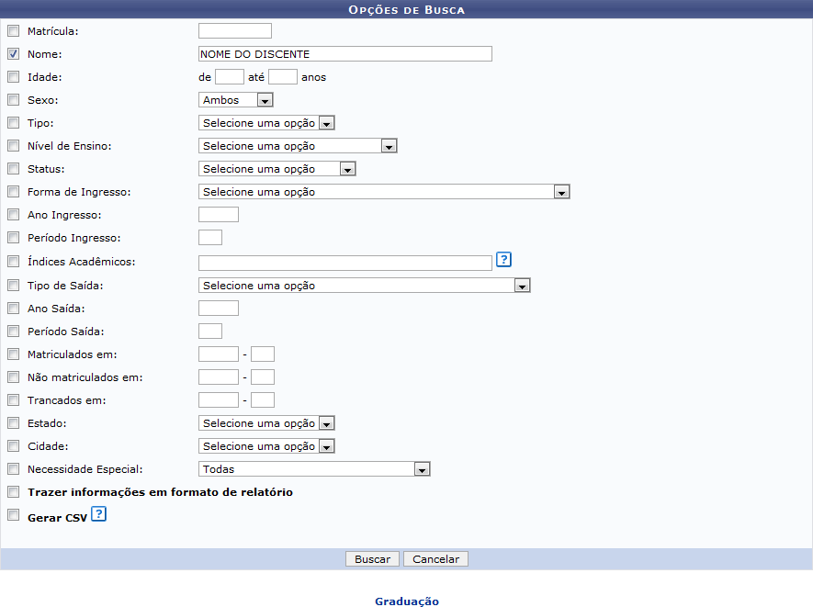Figura 1: Opções de Busca
Caso desista da operação, clique em Cancelar. Uma janela será exibida para confirmação. Esta operação será válida para todas as telas que apresentarem esta função.
Caso deseje retornar para o menu principal do módulo Graduação, clique no link .
Na tela apresentada acima, o usuário deverá realizar a busca de discentes de acordo com os seguintes critérios:
- Matrícula: Insira o número da matrícula do discente;
- Nome: Forneça o nome do discente;
- Idade: Informe a faixa de idade que deseja buscar o discente;
- Sexo:Selecione o sexo do discente;
- Tipo: Escolha entre as opções do sistema, o tipo de matrícula do discente;
- Nível de Ensino: Selecione o tipo de nível de ensino do discente;
- Status: Escolha o status do discente;
- Forma de Ingresso: Defina a forma de ingresso do discente na Instituição;
- Ano Ingresso: Informe o ano de ingresso do discente na Instituição;
- Período Ingresso: Forneça o período de ingresso do discente na Instituição;
- Índices Acadêmicos: Insira os índices acadêmicos do discente a ser pesquisado;
- Tipo de Saída: Caso tenha desvinculado-se da Instituição, selecione seu tipo de saída;
- Ano Saída: Informe o ano de saída do discente da Instituição, caso seja necessário;
- Período Saída: Forneça seu período de saída;
- Matriculados em: Caso deseje, forneça o ano e período de matrícula do discente;
- Não matriculados em: Para refinar a busca, forneça um ano-período em que o discente não foi matriculado;
- Trancados em: Caso seja necessário, forneça o ano-período de trancamento do discente na Instituição;
- Estado: Selecione o estado de naturalidade do discente;
- Cidade: Escolha entre as opções do sistema, a cidade do discente;
- Necessidade Especial: Caso possua, selecione a necessidade especial do discente;
- Trazer informações em formato de relatório: Selecione esta opção para trazer informações em formato de relatório;
- Gerar CSV: Selecione esta opção para gerar um arquivo em formato CSV.
Ao posicionar o cursor do mouse sobre o ícone , o sistema exibirá informações sobre a operação.
Para realizar a busca, clique em Buscar. Exemplificaremos a operação fornecendo o Nome do Discente. O sistema exibirá a seguinte tela:
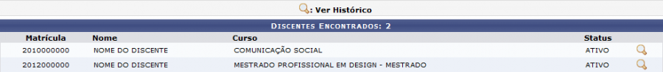Figura 2: Discentes Encontrados
O usuário poderá clicar no ícone para visualizar o histórico do discente. A seguinte caixa de download será apresentada:
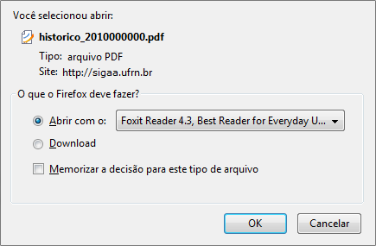Figura 3: Caixa de Diálogo
O usuário poderá baixar ou fazer o download do arquivo. Clique em OK para confirmar a operação. O arquivo será exibido em seguida.
Na tela de busca, caso o usuário selecione a opção Trazer informações em formato de relatório, o sistema exibirá o seguinte relatório:
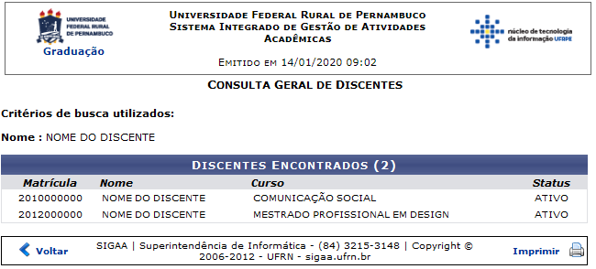Figura 4: Consulta Geral de Discentes
Para voltar para a tela anterior, clique em Voltar.
Caso deseje voltar para o menu principal do módulo Graduação, clique no link .
Para imprimir o arquivo exibido acima, clique no ícone .
Ainda na tela de busca, caso o usuário selecione a opção Gerar CSV, o sistema exibirá a seguinte caixa de download:
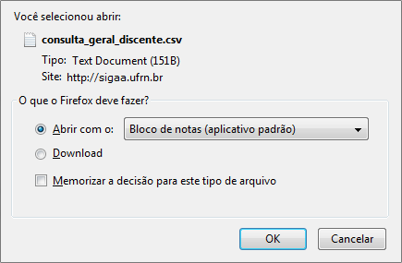Figura 5: Caixa de Diálogo
Confirme a operação clicando em OK. O arquivo será exibido em seguida.
Bom Trabalho!

Manuais Relacionados
- Alunos
<< Voltar - Manuais do SIGAA

